Übersicht | X-oil | Menü | Programme | Glossar | Themen | Update

X-oil

Firmen-/Lieferscheinadresse, LAS/UBW [xo0021] - Menüpunkt 04-01-01-01
In diesem Programm können Sie Ihre Firmenadresse/n verwalten.
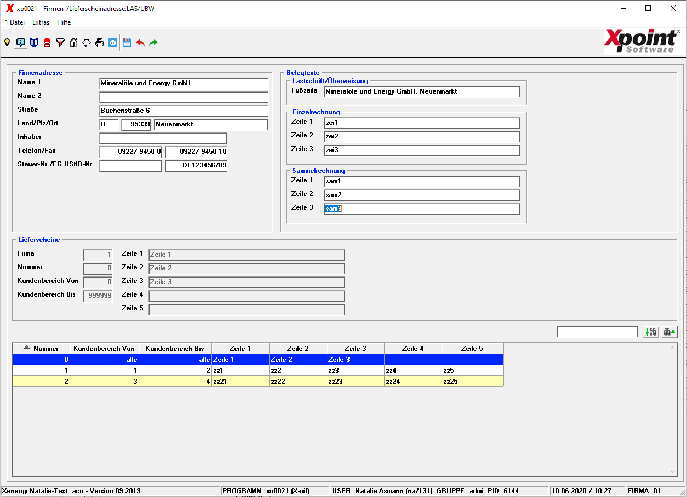

Beschreibung der Programmkomponenten

Name 1
Der Name der Firma wird angezeigt. Sie können ihn jederzeit bearbeiten.

Name 2
Zusätzlicher Platz für den Namen, sollte das Feld Name 1 zu kurz sein.

Straße
Hier können Sie die Straße der Firma bearbeiten.

Land
Mit einem Länderkürzel können sie hier das Land Kennzeichnen.

Plz
Die Postleitzahl der Firma wird angezeigt. Sie können sie jederzeit bearbeiten.

Ort
Tragen Sie hier den Ort der Firma ein.

Inhaber
Hier können Sie den Namen des Inhabers eintragen.

Telefon
Tragen Sie hier die Telefon-Nummer, unter der die Firma zu erreichen ist, ein.

Fax
Tragen Sie hier die Fax-Nummer, unter der die Firma zu erreichen ist, ein.

Steuer-Nr
Hier können Sie die Steuernummer eintragen.

EG UStID-NR
Hier können Sie die Umsatzsteuer-Identifikationsnummer eintragen.

Lastschrift / Überweisung
Zeile wird benutzt als Absenderangabe für Banken-Daten (Lastschrift-Einreichung); von daher Längenangabe begrenzt zb. durch DTAUS-Norm.

Einzelrechnung - Zeilen
Diese Zeilen werden am Ende einer Einzelrechnung gedruckt.

Sammelrechnung - Zeilen
Diese Zeilen werden am Ende einer Sammelrechnung gedruckt.

Firma
Zeigt Ihnen an, in welcher Firma Sie gerade arbeiten. Sie können in diesem Programm nicht die Firma wechseln.

Nummer
Zeigt Ihnen eine eindeutig zuweisbare Nummer an. Die Nummer 0 ist für alle Lieferscheinadressen vergeben.

Kundenbereich Von
Hier kann ein Kundenbereich Von [inclusiv] angegeben werden.

Kundenbereich Bis
Hier kann ein Kundenbereich Bis [inclusiv] angegeben werden.

Lieferscheine - Zeilen
Alle Angegebenen Zeilen werden auf dem Lieferschein gedruckt.

Programmablauf/Programmfunktion

Kontextmenü
Mit einem Rechtsklick auf die Tabelle öffnen Sie das Kontextmenü.
Menüpunkt | Bedeutung
Lieferscheintext ändern | Mit einem Klick auf Lieferscheintext ändern bearbeiten Sie die Zusatztexte und Kundenbereiche für die Lieferscheinadressen. Sie gelangen dadurch in den Änderungsmodus.
Lieferscheintext löschen | Mit einem Klick auf Lieferscheintext löschen entfernen Sie den ausgewählten Eintrag für die Lieferscheinadresse.
Neuen Lieferscheintext anlegen | Mit einem Klick auf Neuen Lieferscheintext anlegen legen Sie einen neuen Eintrag für die Lieferscheinadresse an. Sie gelangen dadurch in die Neuanlage.
Spalten Reset | Mit einem Klick auf Spalten Reset setzen Sie die Spalten auf die Werkseinstellung zurück.
Excel-Ausgabe | Mit einem Klick auf Excel-Ausgabe drucken Sie sich eine Excel-Tabelle in Abhängigkeit der Sortierung aus.

Funktionstasten
Taste | Funktion
[F2] Neu | Mit einem Druck auf die [F2]-Taste legen Sie einen neuen Eintrag für die Lieferscheinadresse an.
[F6] Speichern | Mit einem Druck auf die [F6]-Taste speichern Sie die Zusatztexte und Kundenbereiche für die Lieferscheinadressen. Sie können die Änderung außerdem speichern, in dem Sie die [Enter]-Taste oder drücken.
[F7] Löschen | Mit einem Druck auf die [F7]-Taste entfernen Sie den ausgewählten Eintrag für die Lieferscheinadresse.
[Enter] Lieferscheintext ändern | Mit einem Druck auf die [Enter]-Taste bearbeiten Sie den markierten Eintrag für die Lieferscheinadresse. Sie können außerdem in den Änderungsmodus wechseln, in dem Sie einen Doppelklick auf die linke Maustaste ausführen.
 | Während des Änderungsmodus oder einer Neuanlage können Sie keine anderen Lieferscheinadressen auswählen!

Übersicht | X-oil | Menü | Programme | Glossar | Themen | Update

